Всего 3 задачи, требуются подробные комментарии по решению (не для преподавателя, а для меня, чтобы в случае возникновения у него вопросов по решению я могла объяснить). Если почерк читаемый, решения можно выполнить в виде обычных сканов, мучиться с вордом не требуется
Книга 2. № 2.89
Построить ассимптотические ЛАЧХ и ЛФЧХ.
Комментарий: в этой задаче комментарии по решению требуются только по ЛФЧХ.
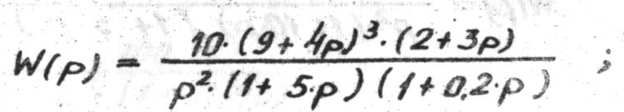
Книга 2. № 3.5
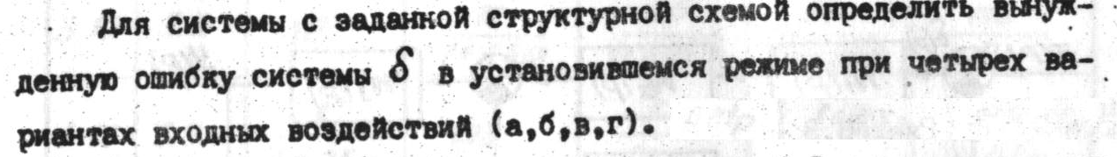
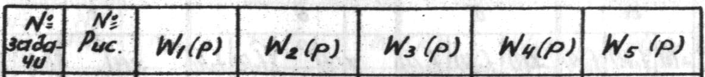
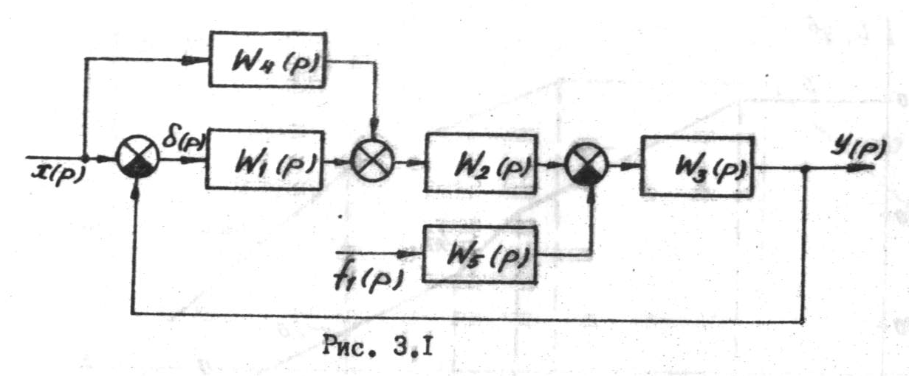
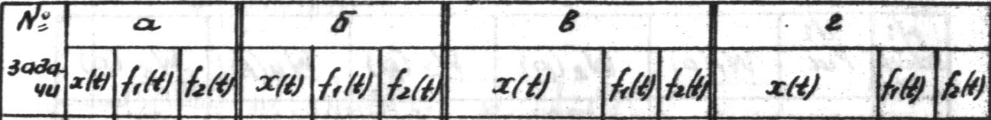

Книга 3. № 2.87
